Instrucciones para mini-proyecto- La voz pasiva
- Vas a buscar anuncios en la red que usan se impersonal (ej. Aquí, se habla español) para tener una idea de lo que quieres crear (NO PUEDES COPIAR UN ANUNCIO QUE VES EN LA RED).
- Vas a escribir una descripción de su tienda o negocio. Que es, que vende/ hace, Donde esta? Es grande o pequeño etc en una hoja de papel
- Vas a dibujar un anuncio creativo que convence a alguien venir a tu tienda o comprar tu producto. Necesitas usar colores y es necesario usar se personal por lo menos una vez
Mi ejemplo
*****NO PUEDES HACER UNA TIENDA DE TELÉFONOS*****
- Mi anuncio/ advertencia es para una tienda que vende teléfonos. Vedemos teléfonos, productos como cargadores y otras cosas que necesitas para los teléfonos. Es una tienda pequeña en el centro de Raleigh.
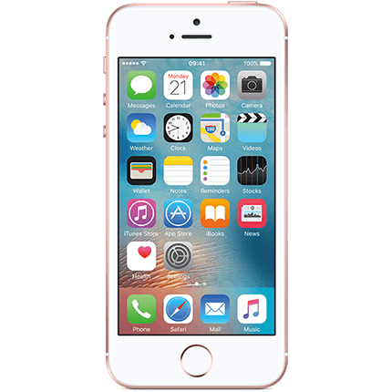
¡Se vende teléfonos a precios bajos!

¡Los precios más bajos de Raleigh!
Tenemos el iPhone

